**Setup del proyecto**

**Configuración del proyecto**  
.  
**Setup del proyecto,** es como vamos a organizar nuestras carpetas y archivos del proyecto.  
**Shortcut,** abreviación que nos permite generar un grupo de código.  
.  
**Repaso de etiquetas:**  
• **<!DOCTYPE html>** esta etiqueta sirve para avisar al navegador que estamos hablando de HTML5.  
• **Head,** es una etiqueta contenedora, y no es visible para el usuario, pero es necesaria para manejar dependencias.  
• **Body,** es una etiqueta contenedora, y contiene todo lo visual con lo que el usuario puede interactuar.  
• **Link,** es una etiqueta de contenido que sirve para referenciar ciertos assets y por medio de esta invocaremos nuestro archivo css.

**Configuración del proyecto**  
.  
**Setup del proyecto,** es como vamos a organizar nuestras carpetas y archivos del proyecto.  
**Shortcut,** abreviación que nos permite generar un grupo de código.  
.  
**Repaso de etiquetas:**  
• **<!DOCTYPE html>** esta etiqueta sirve para avisar al navegador que estamos hablando de HTML5.  
• **Head,** es una etiqueta contenedora, y no es visible para el usuario, pero es necesaria para manejar dependencias.  
• **Body,** es una etiqueta contenedora, y contiene todo lo visual con lo que el usuario puede interactuar.  
• **Link,** es una etiqueta de contenido que sirve para referenciar ciertos assets y por medio de esta invocaremos nuestro archivo css.

**Chrome Dev Tools**

Son un conjunto de herramientas para desarrolladores web integradas en los navegadores. Prácticamente, todos los navegadores tienen Dev Tools instaladas. Nos permite ver el comportamiento de nuestro código para depurarlo y poder implementar mejoras.

Nosotros vamos a usar **Chrome Dev Tools**, pero tú puedes usar cualquiera. La idea es visualizar los cambios en HTML y CSS en tiempo real. Hay plugins que nos permiten hacer esto en el editor de texto, pero es recomendable probar el código en el navegador antes de pasarlo a nuestro VSC.

Es un conjunto de herramientas de creación web y depuración integrado en Google Chrome. Usa DevTools para iterar y depurar tu sitio,

Usa el panel Elements para iterar la distribución y el diseño de tu sitio mediante la libre manipulación de DOM y CSS.

Usa el panel Console para registrar información de diagnóstico durante el desarrollo o úsalo como un shell para interactuar con el código JavaScript en la página.

Depura tu código JavaScript con puntos de interrupción en el panel Sources o conecta los archivos locales mediante espacios de trabajo para usar el editor en tiempo real de DevTools.

Usa el panel Network para obtener información sobre recursos solicitados y descargados, y optimizar el rendimiento de carga de tu página.

Usa el panel Timeline para mejorar el rendimiento del tiempo de ejecución de la página mediante la grabación y la exploración de los diferentes eventos que ocurren durante el ciclo de vida de un sitio.

Usa el panel Profiles si necesitas más información que la que proporciona el panel Timeline; por ejemplo, para rastrear pérdidas de memoria.

Agregandpo estilos al header

* Tipos de layouts (display): forma en la que las etiquetas contenedoras se comportan entre ellas haciendo más fácil posicionar su contenido.
* Hay 3 tipos de layout:
  + Display layout
  + Grid
  + Flex
* Para resetear los estilos de todos los elementos se utiliza *** { }** en el CSS

**Tipos de etiquetas HTML**

Existen dos tipos de etiquetas en HTML:

**Contenedoras**

* header
* nav
* section
* div

Estas etiquetas contienen a otras y ocupan un espacio.

**De contenido**

* p
* a
* li
* h1
* img

Estas etiquetas contienen elementos visibles como texto o vídeo dentro.

Saber manejar una buena arquitectura de etiquetas contenedoras nos permite acomodar las de contenido con mucha más facilidad.

**Tipos de display**

El display es la forma en que las etiquetas contenedoras se comportan entre ellas y posicionan su contenido. Existen tres tipos:

* **layout**: El elemento expone su contenido utilizando el diseño de flujo (diseño en bloque y en línea).Fue el primero que salió con CSS1
* **grid**: El elemento se comporta como un elemento de bloque y establece su contenido de acuerdo con el modelo de cuadrícula.
* **flex**: El elemento se comporta como un elemento de bloque y establece su contenido de acuerdo con el modelo de flexbox.
* Este contenido que nos aporto jessen, lo pueden encontrar de una manera mas visual y con ejemplos acá:
* <https://cssreference.io/property/display/>
* <https://cssreference.io/>

Manejo de iconos e imágenes en etiquetas

Aunque aquí se usa una imagen como ícono para fines prácticos, en un proyecto real no es bueno usar imágenes como íconos, esto porque las imágenes suelen añadir más peso y tiempo de carga a las páginas, la tendencia hoy en día es usar íconos como SVG o como pseudo-elementos de CSS, para esto existen varias páginas, como lo es FontAwesome, pero si tu quieres crear tus propios íconos y transformarlos a imágenes, te recomiendo mucho usar icomoon, donde tu puedes subir tus imágenes como SVG y icomooon se encargará de crearte tu paquete de iconos personalizados:D!

nav .nav-right-section .menu-icon{

    background-image: url("https://static.thenounproject.com/png/756729-200.png"); /*para que funcione debe estar con comillas*/

    background-repeat: no-repeat; /*si es grande o pequeña la imagen no se repita*/

    background-position: center; /*la img se va a centrar en el contenedor padre*/

    background-size: contain; /*la imagen tomara el tamaño del contenedor*/

    width: 25px;

    height: 25px;

}

**Estilos de la sección input**

### Propiedades que puedes usar para distintos estilos de bordes

**Adicional, te dejo una lista de propiedades que puedes usar para distintos estilos de bordes.**  
La **border-stylepropiedad** especifica qué tipo de borde mostrar.  
Se permiten los siguientes valores:

* **dotted** - Define un borde punteado
* **dashed** - Define un borde punteado
* **solid** - Define un borde sólido
* **double** - Define un doble borde
* **groove**- Define un borde acanalado en 3D. El efecto depende del valor del color del borde.
* **ridge**- Define un borde ondulado en 3D. El efecto depende del valor del color del borde.
* **inset**- Define un borde insertado en 3D. El efecto depende del valor del color del borde.
* **outset**- Define un borde de inicio 3D. El efecto depende del valor del color del borde.
* **none** - Define sin borde
* **hidden** - Define un borde oculto
* La **border-stylepropiedad** puede tener de uno a cuatro valores (para el borde superior, el borde derecho, el borde inferior y el borde izquierdo).

Aquí va un pequeño aporte con respecto a la propiedad **Box-Shadow** según las notas que pude tomar investigando en internet.  
En nuestro ejercicio se colocó “**box-shadow: 0 1px 6px 0 #20212447;**” el cual se lee de la siguiente manera:  
**Position X** : Es el **primer valor** especificado (**En nuestro caso es 0**), mientras más alto sea el valor que se especifique, mas a la derecha se posicionará la sombra. Acepta valores negativos los cuales posicionarán la sombra del lado izquierdo.  
**Position Y** : Es el **segundo valor** especificado (**En nuestro caso es 1px**), mientras más alto sea el valor que se especifique, mas hacia abajo se posicionará la sombra. Acepta valores negativos los cuales posicionarán la sombra del lado superior.  
**Blur** : Es el **tercer valor** especificado (**En nuestro caso es 6px**), cuanto mayor sea el valor, mayor sera la difuminación de la sombra. Éste **no acepta** valores negativos.  
**Spread** : Es el **cuarto valor** especificado (**En nuestro caso es 0**), los valores positivos harán que la sombra se expanda, éste si acepta valores negativos los cuales harán que la sombra reduzca su tamaño.  
**Color** : Es el **quinto valor** especificado (**En nuestro caso es el valor 20212447**), simplemente es el color que se le otorgará a la sombra.  
Sí desean pueden usar esta herramienta para visualizar como afecta cambiar los valores con relación a como se visualizará la sombra: <https://developer.mozilla.org/en-US/docs/Web/CSS/CSS_Background_and_Borders/Box-shadow_generator>  
Sí esta información les fue de utilidad por favor denle like al comentario para que más compañeros también puedan verlo

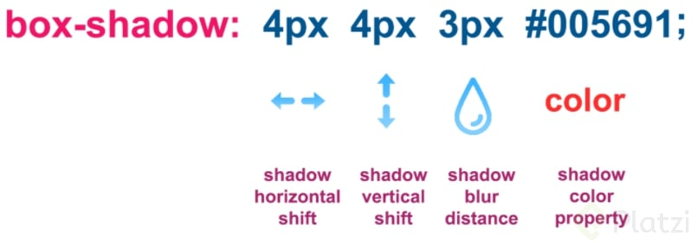

Pueden modificar la sombra de una forma más visual si van a la propiedad **box-shadow** en la herramienta de inspector de elementos.

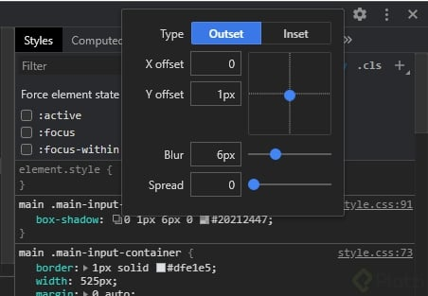

Diferencia entre Display grid y flex

Seguro mientras aprendías las bases de CSS y las ponías en práctica te llegaste a preguntar **¿Uso display flex o grid? ¿Cuál es la diferencia entre esos dos?**¿Cuál es mejor?

## Diferencias entre Grid y flexbox

Lo cierto es que ambos son complementos. Veamos esta imagen para tenerlo más claro:  
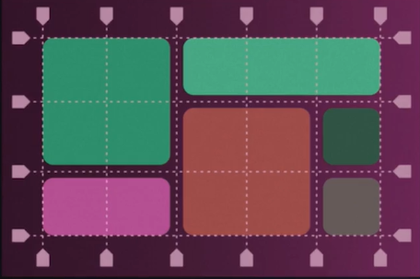

Los espacios en las etiquetas no son visibles, pero posicionan el contenido en un lugar determinado. Solo podemos ver qué tanto ocupan cuando abrimos las DevTools de nuestro navegador. Entonces, ¿qué hace cada una?

* **Grid**: genera una cuadrícula que nos ayuda a dividir las cajas que son etiquetas contenedoras.
* **Flex**: nos ayuda a posicionar el contenido de las etiquetas contenedoras.

Un pequeño resumen de curso.

**HTML**  
Hypertext Markup Language que nos ayuda a estructurar la información que se muestra al usuario.

**Tags**  
Html utiliza tags que pueden ser contenedoras siempre abren y cierran pero cuando muetran contenido pueden cerrar o no.

**CSS**  
Lenguaje que nos ayuda darle estilos a lo que estasmos mostrando al usuario.

**Selector**  
Selector + propieda + valor de la propiedad = Reglas.

Propiedaes utilizadas en CSS:

* Etiquetas: Etiquetas de html que se utilizan como referencia para dar el estilo.
* Clases: Son más común utilizar y este es utilizado para dar estilos genéricos.
* Id: Nos ayuda a dar estilos a un elemento de forma especifica.

**HTML semántico**  
Son nuevas etiquetas inclidas en HTML que nos ayudan a estructurar mejor un sitio web y añadir un significado concreto.

**<header></header>**

**<nav></nav>**

**<footer></footer>**

**<aside></aside>**

**<section></section>**

**<article></article>**

**Tipos de display **  
Los tipos de display más conocidos son:

* Layou que inici en CSS1
* Flex
* Grid